Указательный жест — один из первых и наиболее важных жестов, которыми пользуется малыш в своем раннем развитии. Он учится использовать этот жест для общения с окружающими и указания на то, что его интересует или чего он хочет.
Указательный жест появляется у детей обычно к 9-12 месяцам. В начале развития указательного жеста, ребенок может просто указывать пальцем на предметы, которые привлекают его внимание. Постепенно, он осознает, что указательный жест может быть эффективным коммуникационным инструментом и начинает использовать его для получения желаемого объекта или привлечения внимания взрослых.
Развитие указательного жеста у ребенка происходит постепенно и связано с его общим психологическим и физическим развитием. Родители и другие взрослые могут поддерживать и развивать указательный жест у ребенка, отвечая на его коммуникативные потребности и учитывая его интересы и желания. Одним из ключевых элементов окружающей среды, влияющих на формирование указательного жеста, является модель поведения взрослых. Если взрослые в семье или другие близкие ребенку люди активно используют указательный жест в своей коммуникации, ребенок имеет больше возможностей наблюдать и подражать им. В таком случае, формирование указательного жеста может происходить более естественно и быстро.
Физическая среда также играет важную роль в формировании указательного жеста. Различные предметы и объекты, на которые ребенок может указывать, должны быть доступны и заметны для него. Например, игрушки, книги, предметы мебели и даже элементы природы могут использоваться для тренировки указательного жеста.
Другой аспект окружающей среды, влияющий на формирование указательного жеста — это социальная ситуация. Ребенок может чаще использовать его в ситуациях, где он нуждается в помощи или внимании окружающих. Например, в книжной магазине ребенок может указывать на книги, которые ему интересны, чтобы получить их или привлечь внимание взрослого.
Сформировать понятие указательного жеста и научить им пользоваться — первый и самый простой этап, который положит начало дальнейшему прогрессу. Для этого нужно:
1.Выбрать предмет, вызывающий неподдельный интерес у ребенка.
2. Если малыш проявляет способности к имитации чужих действий, взрослый указывает пальцем на игрушку и ждет, пока ребёнок повторит.
3.Если малыш не может копировать, следует оказать соответствующую физическую поддержку (в мягкой форме и крайне осторожно сжать кулачок и указательным пальцем произвести нужное действие). Помощь должна быть ненавязчивой и непостоянной, необходимо предоставлять подходящие условия для проявления инициативы, самостоятельности.
4.При достижении успеха важно закрепить моторный коммуникативный акт — передача предмета в руки малыша, эмоциональная похвала, тактильный контакт. 5.Практиковаться можно во время приема пищи — предложить ребенку то, что он любит и продукт, от которого с большой вероятностью откажется.
6.Когда ребенок усвоит смысл действия и начнет им активно пользоваться в быту, следует расширить практику — привлекать к тренировкам других членов семьи, использоваться разные предметы, картинки в книге, практиковаться во время прогулки, при посещении магазина.
Кроме этого, можно использовать различные
игры на формирование указательного жеста:
1. Игры в игрушки и предметы с кнопками (например, детское пианино, выключатель, пульт от телевизора и т.д.).
2. Игра с машинками (крутим колеса машины указательным пальчиком).
3. Игры с вкладышами.
Садимся напротив ребенка, даем малышу разобранную доску. Поочередно вытягиваем по одному вкладышу, прося ребенка найти изображение на доске и показать его. Только после того, как ребенок пальчиком покажет рисунок, даем ему вкладыш.
4. Игра "Покажи"
Для этой игры понадобятся карточки со знакомыми для ребёнка предметами. Предлагаем ребёнку две карточки с изображениями предметов (либо сами предметы), а затем просим показать тот или иной предмет.
5. Игра «Кто это?».
Ребенок стоит перед зеркалом. Взрослый указательным жестом обращает внимание ребенка на изображения в зеркале, затем словами побуждает ребенка посмотреть на себя: «Кто это? Это Петя! Вот какой Петя! А это мама! Вот мама» (взрослый жестом показывает на себя). Затем просит малыша показать жестом на себя и на взрослого. Если ребенок не может это сделать самостоятельно, взрослый берет его руку в свою и помогает ему совместными действиями. Важно, чтобы ребенок в это время смотрел на себя в зеркало. Игра повторяется 2-3 раза.
6. Пальчиковый игры по типу «Сороки – вороны!», «Пальчики-грибочки».
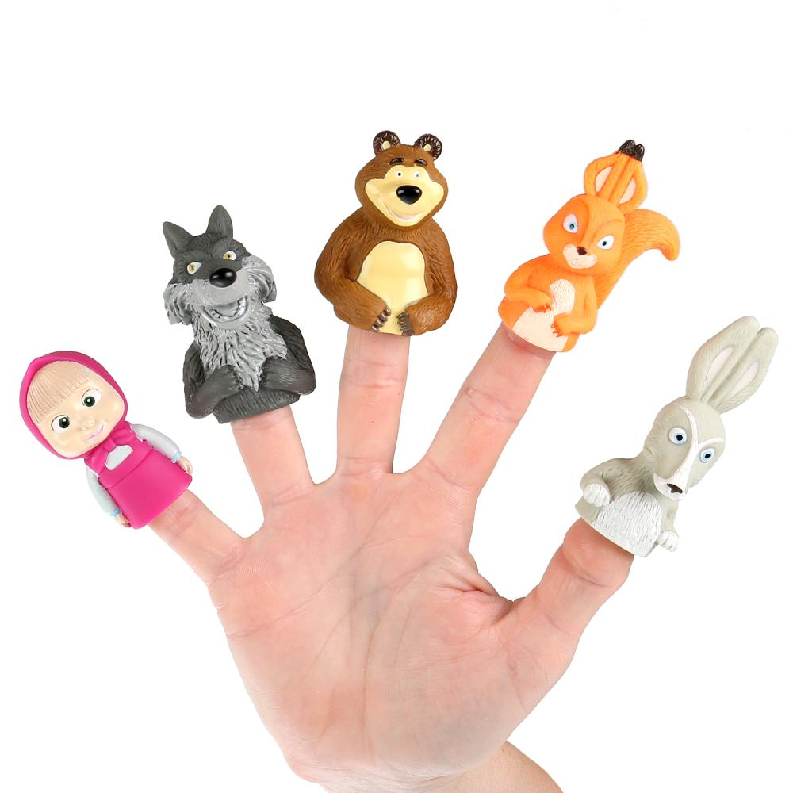
7. Пальчиковый театр. Сначала можно просто познакомить малыша с куколками, дайте ребенку потрогать и рассмотреть всех героев сказки. Затем надевайте поочередно персонажей себе на пальчики и общайтесь с ребенком от их имени. Затем предложите ребенку одеть куколку на пальчик и попробуйте пообщаться друг с другом. Далее можно разыграть перед ребенком сказку.
8.Использование круглой пластиковой мозаики. Взрослый показывает ребенку доску для мозаики, обращает внимание на дырочки. Показывает, как вставлять форму в отверстие доски.
9. Отклеивание наклеек.
10. Доска с отверстиями. Дайте ребенку доску с отверстиями и покажите ему, как вы засовываете палец в отверстие и вынимаете его. Затем проделайте то же самое с его указательным пальцем. Прорежьте отверстие в кусочке дерева или картона; размер отверстия должен быть таким, чтобы вы могли легко просунуть в него палец. Просуньте палец сквозь отверстие и «помашите» им перед ребенком. Поиграйте с ним таким образом, может быть, ребенок потянется к вашему пальцу. Если такое произойдет, начинайте постепенно вынимать свой палец из отверстия, предлагая ребенку «преследовать» ваш палец его пальчиком. Если ребенок просунет палец сквозь отверстие, слегка поверните дощечку, чтобы он увидел свой шевелящийся палец.
11. Игры на развитие мелкой моторики, требующие пинцетный захват: пальчиковые краски, тесто для лепки, раскраски пластилином, нанизывание бусин, застегивание/расстегивание молний, собирание рассыпанной крупы, макарон. Это те игры, где ребенку необходимо активно использовать указательный палец.
12. Песни-инсценировки Е.С.Железновой «Мошка», «Дятел», «Дождик».
13. Игры с использованием шарика - массажера и эластичных колец Су – Джок. Например, игра «Ежик»:
Ёжик, ёжик, хитрый ёж, на клубочек ты похож (дети катают Су-Джок между ладонями).
На спине иголки (массажные движения большого пальца) очень-очень колкие (массажные движения указательного пальца).
Хоть и ростом ёжик мал, (массажные движения среднего пальца) нам колючки показал, (массажные движения безымянного пальца).
А колючки тоже (массажные движения мизинца) на ежа похожи (дети катают Су-Джок между ладонями).

ЖЕЛАЕМ УДАЧИ!

За дополнительной консультацией
обращаться по адресу:
г. Курган, пр. Конституции, 68, к.1а
Телефон (3522) 44-94-91
www.centr45.ru

Департамент образования и науки Курганской области

Государственное бюджетное учреждение

«Центр помощи детям»

«Формирование указательного жеста в раннем возрасте»



г. Курган

